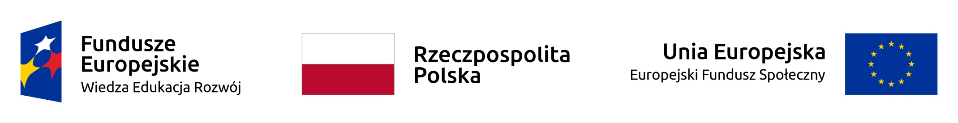
Harmonogram naborów wniosków o dofinansowanie w trybie konkursowym
dla Programu Operacyjnego Wiedza Edukacja Rozwój na 2020 rok
Numer i nazwa Priorytetu/Działania/  Poddziałania | Planowany termin rozpoczęcia naborów | Typy projektów mogących uzyskać dofinansowanie |  | Orientacyjna kwota przeznaczona na dofinansowanie projektów  w ramach konkursu – kwota dofinansowania publicznego w złotówkach |  | Instytucja ogłaszająca konkurs |  | Dodatkowe informacje
Oś priorytetowa I Osoby młode na rynku pracy
Działanie 1.2 Wsparcie osób młodych pozostających bez pracy na regionalnym rynku pracy – projekty konkursowe  Poddziałanie 1.2.1 Wsparcie udzielane z Europejskiego Funduszu Społecznego | I kwartał 2020 r. – termin ogłoszenia naboru  marzec 2020 r. – termin rozpoczęcia naboru wniosków o dofinansowanie | - instrumenty i usługi rynku pracy służące indywidualizacji wsparcia oraz pomocy w zakresie określenia ścieżki zawodowej (obligatoryjne)  - instrumenty i usługi rynku pracy służące zdobyciu doświadczenia zawodowego wymaganego przez pracodawców | 15 000 000 PLN  (15 000 000 PLN – kwota dofinansowania publicznego) |  | Wojewódzki Urząd Pracy w Toruniu |  | Konkurs skierowany wyłącznie do powiatowych urzędów pracy
Działanie 1.2 Wsparcie osób młodych pozostających bez pracy na regionalnym rynku pracy – projekty konkursowe  Poddziałanie 1.2.1 Wsparcie udzielane z Europejskiego Funduszu Społecznego | I kwartał 2020 r. – termin ogłoszenia naboru  kwiecień 2020 r. – termin rozpoczęcia naboru wniosków o dofinansowanie | - instrumenty i usługi rynku pracy służące rozwojowi przedsiębiorczości i samozatrudnienia | 15 000 000 PLN  (14 770 000 PLN – kwota dofinansowania publicznego) |  | Wojewódzki Urząd Pracy w Toruniu

Harmonogram może ulec zmianie. Dokumenty programowe opublikowane są na stronie internetowej Instytucji Zarządzającej (www.power.gov.pl). Jednocześnie Instytucja Zarządzająca informuje, że zgodnie z art. 47 ustawy z dnia 11 lipca 2014 r. o zasadach realizacji programów w zakresie polityki spójności finansowanych w perspektywie finansowej 2014-2020 (Dz. U. poz. 1146 z późn zm.) dopuszcza się możliwość aktualizacji harmonogramu z zastrzeżeniem, że aktualizacja nie może dotyczyć naboru, którego przeprowadzenie zaplanowano w terminie nie dłuższym niż 3 miesiące, licząc od dnia aktualizacji.

